□院內院外團體衛教活動紀錄表單
主講者:陳珮鈴 | 參加人數:14人
日期:2022.08.30(二) | 時間:09:00-11:00
對象:社區長者與主要照顧者 | 地點:太保民眾服務社
主辦單位:伊甸福利基金會 | 主題: 健康好眠與均衡營養
癌症相關: 否 □是 | 成效:□後測對率 %或□平均滿意度 分
活動紀錄(目的.內容)：
- 均衡營養計畫-健康好眠與均衡營養
-失眠是什麼
-睡眠困擾嚴重度自我檢測
-健康睡眠的基本法則
-幫助睡眠的營養素
- 臺灣銀髮族營養現況與問題
- 我的餐盤
-健康操
-全榖雜糧
- 動手做做看(高鈣優蛋白五穀奶)

活動照片:  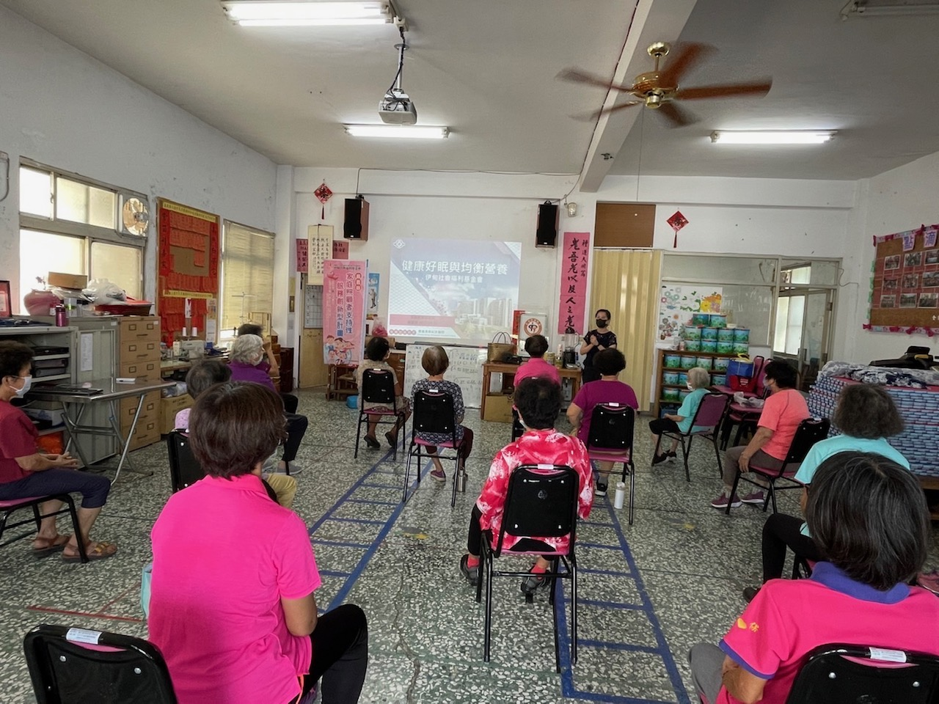 | 